M 3.1 Tempelreinigung erzählen, deuten und verstehen
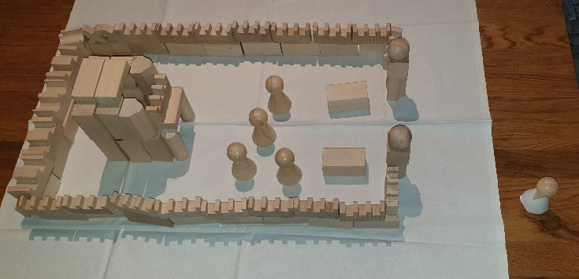
Ankommen: Vorwissen aufgreifen: Tempel als Bild* oder aus Bausteinen oder drei Tüchern
*) https://schuldekan-schorndorf.de/fileadmin/_migrated/content_uploads/Tempel_in_Jerusalem.jp
Stummer Impuls: Das Vorwissen der Schüler wird geweckt und aufgegriffen.
Kreis um den Tempel bilden. Lehrerin zeigt Bilder von den Personen im Tempel (M 1.2) und unterstützt mit den Wortkarten.
Einstieg: Entwicklung von Vorstellungen
Erzählen 1: Informierende Erzählung
Lehrkraft stellt einen Campingtisch mit weißer Tischdecke und eine Kiste mit Münzen (Schokoladentaler) auf den Tisch. Dann erzählt sie die Geschichte. An entsprechender Stelle wirft sie den Tisch um.
Erarbeitung: Kompetenzen erwerben: Erzählen 2: Schüleraktivierende Erzählung (Bausteine, Kegelfiguren, Rollenkarten)
L. nimmt eine weiße Kegelfigur und weitere Kegelfiguren und stellt sie etwas entfernt vom Tempel auf.
Rollenkarten (M 1.2) (Priester, Taubenhändler, Geldwechsler, Besucher, Freunde und Freundinnen usw.) werden an Gruppen verteilt, sodass jeder irgendwo dazu gehört.
L.: Sprecht in der Gruppe ab, was diese sagen oder rufen. Wenn du einen Tipp brauchst, findest du ihn auf dem Tipptisch
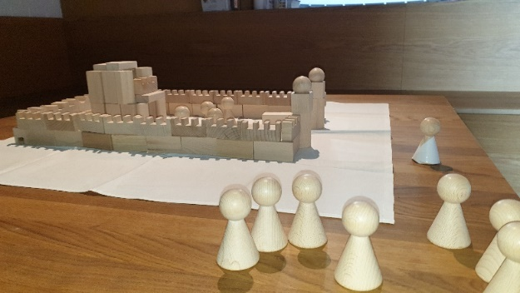

Erzählung (Idee nach Spuren lesen ¾, Literaturangabe siehe UV)
Jesus und seine Freunde und Freundinnen wollen in den Tempel gehen.
So viele Menschen waren wieder bei Jesus gewesen. Jesus sehnt sich nach Ruhe.
Er und seine Freunde möchten Zeit mit Gott verbringen und beten.
Schon auf dem Weg zum Tempel bleibt Jesus stehen. Es ist so laut!
Was hört er? Lehrerin hebt das Ohr in die Höhe.
Alle sprechen gleichzeitig z.B.:
Taubenhändler: Tauben zu verkaufen, fehlerlose Tauben zu verkaufen für nur 5 Tempelmünzen.
Geldwechsler: Günstiges Wechselgeld, Gebühr nur eine Tempelmünze.
Priester: Lasst uns prüfen, ob die Opfertiere ohne Fehler sind.
Schriftgelehrte: Lasst uns schauen, ob sich alle an die Heiligen Schriften halten.
Besucher: Ich möchte zwei Tauben kaufen / ein Lamm kaufen.
Erzählung:
„So ein Lärm“, denkt Jesus, „das ist ja wie auf einem Marktplatz. Wie soll ich da jetzt im Hause Gottes in Ruhe beten und mich ausruhen können? Wie kann man da Gottes Stimme hören?“
Jesus betritt den Vorhof, was sieht er? Lehrerin hebt das Auge und
Schüler*innen äußern, was Jesus sieht.
L: Jesus ist wütend. Er wirft die Tische der Geldwechsler um, er befreit die Tauben und die Lämmer. Er verjagt die Geldwechsler. Er ruft laut: „Gott sagt: Mein Haus soll ein Bethaus sein: Ihr habt ein Kaufhaus daraus gemacht!“

Vertiefung: Kompetenz entwickeln und anwenden: Verstehen und deuten
Weiße Sprechblase: Mein Haus soll ein Bethaus sein!
Warum rastet Jesus aus? Kinder deuten und verstehen.
Lehrerin zeigt auf zwei Sprechblasen (grün und rot, siehe M 4.2):

Was sagen die verschiedenen Personen über das Verhalten von Jesus?
Kinder sprechen und ordnen die Bildwortkarten zu.
Was bedeuten die Farben grün und rot?
Jesus hat Freunde (grün), Jesus hat Feinde (rot)

Ergebnissicherung: Kompetenzen anwenden und transferieren
Warum hat Jesus Feinde?
Wie denkst du über das Verhalten von Jesus?
Was denkst du über den Satz: Mein Haus soll ein Bethaus sein?

